別表１

ブロック塀等の点検チェックリスト（鉄筋コンクリートブロック造）

点検日：　　　年　　月　　日

点検者：

|  |  |  |  |  |
| --- | --- | --- | --- | --- |
| 番号 | 点検内容 | 点検結果 | | |
| 適合 | 不適合 | 不明 |
| ① | 高さは地盤面から2.2ｍ以下であるか | 2.2ｍ以下 | 2.2ｍ以上 | - |
| ② | 高さが2ｍ以下の場合、塀の厚さは10ｃｍ以上あるか | ある | ない | - |
| 高さが2ｍ超2.2ｍ以下の場合、塀の厚さは15ｃｍ以上あるか | ある | ない | - |
| ③ | 長さ3.4ｍ以下ごとに、塀の高さの1/5以上突出した控え壁があるか | ある | ない | - |
| ④ | 基礎コンクリートがあるか （塀の高さが1.2ｍ超の場合根入深さ30ｃｍ以上） | ある | ない | わからない |
| ⑤ | 塀に傾きやひび割れはないか | ない | ある | - |
| ⑥ | 塀の中に鉄筋が入っているか （直径9ｍｍ以上、縦横80ｃｍ間隔以下で配筋されており、縦筋は壁頂部および基礎の横筋に、横筋は縦筋にそれぞれかぎ掛けされているか） | 入って  いる | 入っていない | わからない |

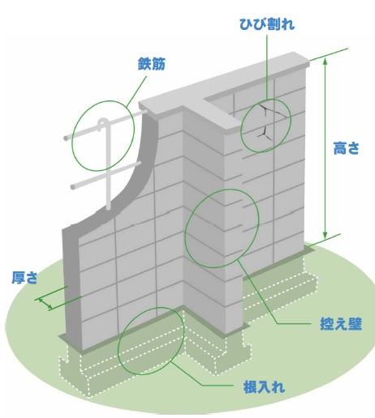

別表２

ブロック塀等の点検チェックリスト（組積造の塀等）

点検日：　　　年　　月　　日

点検者：

|  |  |
| --- | --- |
| ●組積造の塀の場合  （れんが造や鉄筋のないブロック塀など） | |
| チェック番号 | 点検内容 | 点検結果 | | |
| 適合 | 不適合 | 不明 |
| ① | 高さは地盤から1.2ｍ以下であるか | 1.2ｍ以下 | 1.2ｍ以上 | - |
| ② | ブロック塀の厚さは十分あるか | ある | ない | - |
| ③ | 長さ4ｍ以下ごとに、塀の厚さの1.5倍以上突出した控え壁 | ある | ない | - |
| ④ | 基礎コンクリートがあるか （根入深さ20ｃｍ以上） | ある | ない | わからない |
| ⑤ | 塀に傾きやひび割れはないか | ない | ある | - |

